Neue Temperaturfühler
in Mini-Bauform

Klingenberg, Januar 2014.
Sie sind so klein, dass sie kaum auffallen: Mit ihrer Minimalbauform passen die neuen Temperaturfühler von WIKA selbst in engste Umgebungen. Typ TF40 wurde speziell für den Einsatz in Lüftungskanälen entwickelt, Typ TF41 zur Messung von Außentemperaturen.

Das Messelement beider Fühler steckt in einem UV-beständigen Kunststoffgehäuse, das lediglich 44 (L)x32 (B)x30 (H) mm misst. Die neuen, mit Schutzart IP 65 klassifizierten Geräte werden wahlweise mit Pt1000, Pt100, NTC oder einer kundenspezifischen Lösung geliefert. Damit sind sie mit allen gängigen Regelsystemen kompatibel.

Typ TF40 ist auf die Bedürfnisse der Lüftungs- und Klimatechnik zugeschnitten. Zur optionalen Ausstattung gehören ein Montageflansch aus Kunststoff und ein Schutzrohr. Typ TF41 eignet sich vor allem für die Bereiche Erneuerbare Energien, HKL und Kältetechnik. Für ihn gibt es zusätzlich ein aufsteckbares Schutzmodul, um Fehlmessungen durch zu starke Sonneneinstrahlung im Außeneinsatz zu vermeiden.

Anzahl der Zeichen: 1042
Kennwort: TF40/TF41

Hersteller:
WIKA Alexander Wiegand SE & Co. KG
Alexander-Wiegand-Straße 30
63911 Klingenberg/Germany
Tel. +49 9372 132-0
Fax +49 9372 132-406
vertrieb@wika.com
www.wika.de

WIKA Werksbild:
WIKA Temperaturfühler TF40 und TF41

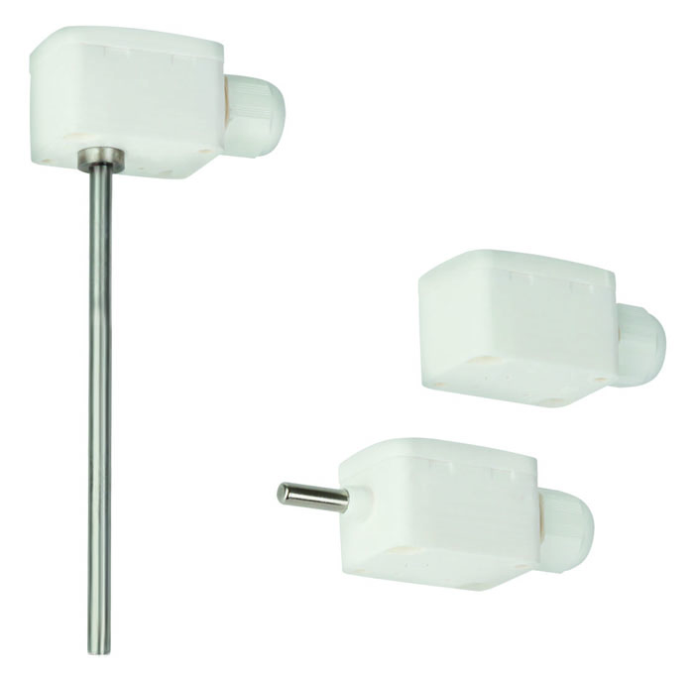

Redaktion:
WIKA Alexander Wiegand SE & Co. KG
André Habel Nunes
Marketing Services
Alexander-Wiegand-Straße 30
63911 Klingenberg/Germany
Tel. +49 9372 132-8010
Fax +49 9372 132-8008010
andre.habel-nunes@wika.com
www.wika.de

WIKA Presseinfo 01/2014

